Příručky slovem a obrazem
aneb
„Co v manuálech nebylo“
Ing. Milan Brož, CSc.

Vydavatel: Vogel Publishing s. r. o.
Praha 2001

Příručka podléhá autorským právům autora a vydavatele. Žádná část této publikace nesmí být publikována a šířena žádným způsobem a v žádné podobě bez výslovného svolení vydavatele. Jakékoli části mohou být použity jen s ocitováním zdroje.

Několik slov úvodem
Dnešním číslem zahajujeme cyklus článků k nejpoužívanějším aplikacím sady Microsoft Office 2000 česká verze a výhledově i verze xp (experience).
Kurz bude zaměřen na začátečníky a ty, co umí Word využívat v základní úrovni. Některé rady však mohou zaujmout i pokročilé uživatele.
První díl bude věnován Microsoft Word 2000 CZ. Proč zrovna Word? Je v současné době nejrozšířenějším textovým procesorem a to nejen u nás, ale na celém světě. Následovat bude Microsoft Excel 2000 CZ. Proč zrovna Excel? Viz zdůvodnění u Wordu a dále v některých operacích, např. v práci se seznamy je Excel excelentní.

Přednosti
Přednosti tohoto kurzu oproti běžným tištěným příručkám či multimediálním kurzům jsou v tom, že:
- je k dispozici v elektronické podobě, je psán v Microsoft Wordu; až na výjimky je použito formátování pomocí stylů, ty můžete vidět v seznamu v políčku „Styl“ v panelu nástrojů „Formát“; lze je též vytisknout; zadáme příkaz Soubor|Tisk…, v políčku „Vytisknout“ vybereme položku „styly“;
- příklady jsou přímo ve Wordu a u Excelu potom na listech sešitu; popisované efekty můžete přímo vidět, využít je a experimentovat s nimi; viz příklad;
- k odkazům na části textu, obrázky a pomocné soubory jsou použity hypertextové odkazy; ty dovolují odskoky na vhodná místa a rychlý návrat zpět;
- je doprovázen množstvím doprovodných obrázků poskytujících velkou názornost;
- nezanedbatelná je též barevnost;
- text je doplněn typy a triky jak činnosti udělat snadno, případně čeho se vyvarovat.

Příklad
Rozmístění tabulátorů vidíte na pravítku. To zobrazíte příkazem Zobrazit|Pravítko.

Návštěvní hodiny
Pondělí 8:30 – 12:30 13:00 – 17:30
Úterý 8:00 – 13:00
Středa 8:30 – 12:30 13:00 – 17:30
Čtvrtek 8:00 – 13:00
Pátek 8:30 – 15:30

Hypertextové odkazy:
Nenavštívený hypertextový odkaz poznáte podle modrého podtrženého textu. Navštívený hypertextový odkaz se zabarví na fialový podtržený text.
Zpět se dostaneme tlačítkem „Zpět“ v panelu nástrojů „Síť WWW“. Na již dříve navštívený odkaz potom tlačítkem „Vpřed“. Viz obrázek.
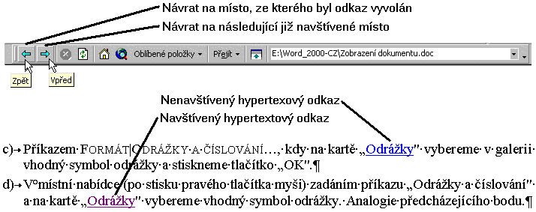

Použitá konvence
Příkazy jsou zvýrazněny kapitálkami Soubor|Nový
Klávesy poznáme, mimo jiné, podle písma Courier Enter
Poznámky jsou psány kurzívou Vysvětlující poznámka
Jednotný layout, grafická podoba dokumentů bude narušena v příkladech, které budou „živé“, odpovídat realitě. Drobné grafické odlišnosti jsou podřízeny výkladu.

